r:

Modern vírus kereső, -mentesítő programok
Több szoftverfejlesztő cég foglalkozik víruskereső, –mentesítő programok készítésével. Ezek biztosítják számunkra a víruskeresés legegyszerűbb módját.
A mai modern víruskeresőknek van úgynevezett rezidens része, ami a memóriában tartózkodik, és állandóan figyeli a lemezműveleteket, ellenőrzi a lemezek indítószektorát is. Megvizsgálja a futtatható állományokat indításukkor, és csak akkor engedélyezi a futtatást, ha az állomány nem fertőzött. Ezek hátránya, hogy csak az elindított programokat és a betöltött állományokat vizsgálják, valamint lassítják a rendszert is. Beállítható, hogy fertőzött fájl esetén mit tegyenek: töröljék a fertőzött állományt, helyezzék karanténba, nevezzék át, próbálják meg kijavítani, vagy ne tegyenek semmit.
Víruskereső programok általános szolgáltatásai
A jobb víruskereső programok ma már többé-kevésbé ugyanazokat a szolgáltatásokat nyújtják. A három legfontosabb:
- A helyi és csatolt meghajtók időzíthető ellenőrzése. A programot be lehet állítani, hogy bizonyos időszakonként ellenőrizze a merevlemezen, optikai táron, hálózati meghajtón tárolt valamennyi állományt. Ez a „teljes rendszerellenőrzés” nem csak automatikusan időzítve, hanem a felhasználó kérésére is elindítható.
- Programok, dokumentumok ellenőrzése a megnyitásuk, letöltésük pillanatában.
- A vírusinformációk rendszeres frissítése.
Vírus kereső, -mentesítő programok
A víruskereső, figyelő és irtóprogramoknak az a feladata, hogy
- Megakadályozzák a vírusok bejutását a gépünkbe.
- Ha már bejutott a vírus, akkor felismerik, és lehetőleg eltávolítják.
- Megakadályozzák, hogy a számítógép továbbadja a fertőzést.
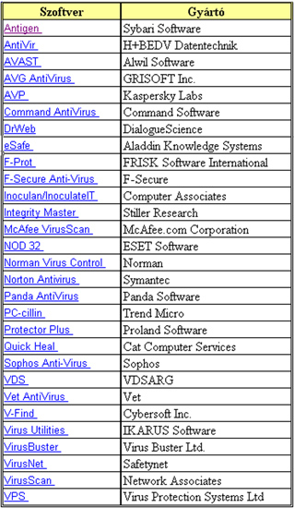

Leggyakoribb antivírus szoftverek

Vírusvédelmi programok megmérettetése
A vírusvédelmi programok legrangosabb és legfontosabb megmérettetése a Virus Bulletin rendszeres tesztelése.
Itt szinte az összes magára valamit adó vírusvédelmi terméket fejlesztő cég igyekszik elindulni és céljuk minél több "100 %"-os helyezés elérése.
Ha egy fejlesztő gárda meg akarja győzni a felhasználókat termékük kiválóságáról, ahhoz az itt rendszeresen elért jó helyezés és persze minél több begyűjtött "100 % Award" trófea a legjobb ajánlólevél és bizonyíték. A teszteknél más és más operációs rendszeren kell bizonyítaniuk a különböző termékeknek, hogy ők a legjobbak a mezőnyben.
A platformok között szerepel a Windows NT, XP, Server 2003, de megtalálható itt a Red Hat Linux 9 is.

VB 100% logó

Vírusirtó választását befolyásoló tényezők
A választék víruskereső programokból elég nagy, elméletileg mindenki olyat választ, amilyet akar, vagy meg tud fizetni. Érdemesebb körülnézni, hogy milyen szempontok szerint is válasszunk magunknak vírusölő programot.
- A felismert vírusok száma
- Hány vírust tud kiirtani a program
- Gyorsaság
- Milyen gyorsan reagál az adott program egy új vírusra
- Milyen platformokon fut
- Az adott programcsomagban hányféle termék van
- Hálózati adminisztrációt mennyire támogatja
- Mennyibe kerül
- Milyen módszerrel ismeri fel a vírust
- Milyen vírusokat tud felismerni
- Könnyű telepíthetőség és használat
- Megbízhatóság
- Víruseltávolítási biztonság
- Hogyan lehet a vírusmintákat frissíteni

